Шифраторы, дешифраторы, мультиплексоры, демультиплексоры
Шифратор (кодер) преобразует сигнал на одном из входов в n-разрядное двоичное число. Функциональная схема шифратора, преобразующего десятичные цифры в 4-разрядное двоичное число, приведена на рисунке 1.33,а, а его условное обозначение – на рисунке 1.33,б. При появлении сигнала логической единицы на одном из десяти входов на четырех выходах шифратора будет присутствовать соответствующее двоичное число. Пусть сигнал логической единицы подан на вход 7. Тогда на выходах логических элементов DD1.1, DD1.2, DD1.3 будут сигналы логических единиц, а на выходе элемента DD1.4 – сигнал логического нуля. Таким образом, на выходах 8, 4, 2, 1 шифратора мы получим двоичное число 0111.
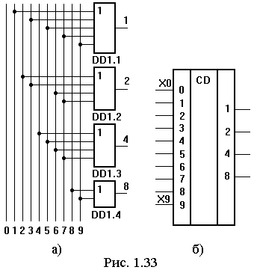
Некоторые из шифраторов снабжаются входом стробирования. Наличие входа стробирования позволяет выделять сигнал в определенный момент времени.
Дешифратор (декодер) преобразует код, поступающий на его входы, в сигнал только на одном из его выходов. Дешифратор n-разряд-ного двоичного числа имеет 2^{n} выходов. Функциональная схема дешифратора на 16 выходов приведена на рисунке 1.34,а. По такой функциональной схеме построена микросхема К155ИД3. Условное обозначение этой микросхемы на принципиальных схемах приведено на рисунке 1.34,б. Для преобразования сигнала необходимо на входы V1 и V2 микросхемы подать сигналы логических нулей.
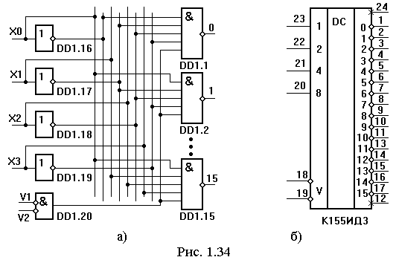
Пусть на входе дешифратора присутствует двоичное число 1111. В этом случае на всех пяти входах элемента DD1.15 будут сигналы логических единиц, а на выходе этого элемента будет логический нуль. На выходах всех остальных 15 элементов будут сигналы логических единиц. Если хотя бы на одном из входов V логическая единица, то единицы будут на всех 16 выходах.
В цифровой технике широко применяются мультиплексоры и демультиплексоры. Мультиплексор это устройство, обеспечивающее соединение одного из информационных входов с выходом. Номер информационного входа, который соединяется с выходом, задается в двоичном коде на адресных входах. Если мультиплексор имеет n адресных входов, то в нем может быть 2^{n}информационных входов. Демультиплексор это устройство, обеспечивающее соединение одного из информационных выходов с одним входом. Номер информационного выхода, который соединяется с входом, задается в двоичном коде на адресных входах. Если демультиплексор имеет n адресных входов, то в нем может быть 2^{n} информационных выходов.
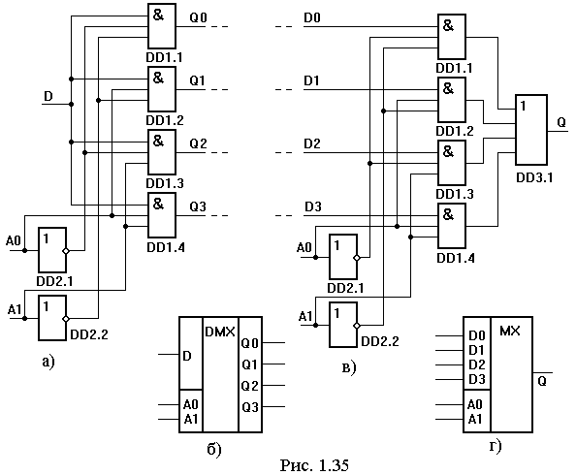
Функциональная схема демультиплексора, имеющего четыре выхода, приведена на рисунке 1.35,а, а его условное обозначение на принципиальных схемах – на рисунке 1.35,б.
Функциональная схема мультиплексора, имеющего четыре входа, приведена на рисунке 1.35,в, а его условное обозначение на принципиальных схемах – на рисунке 1.35,г. Мультиплексоры могут снабжаться дополнительным входом – входом разрешения передачи информации с входов на выход.

